Это важно помнить родителям! Уважайте своего ребенка, не делайте сами и не позволяйте другим заставлять ребенка делать что-то против своей воли. Если Ваш ребенок говорит о нездоровом интересе к нему Вашего мужа (сожителя), прислушайтесь к его словам, поговорите с мужем (сожителем), не оставляйте ребенка один на один с ним. Если же отношения зашли слишком далеко, расстаньтесь с этим человеком, ведь нет ничего дороже счастья собственного ребенка.

Если Вы заметили странность в поведении ребенка, поговорите с ним о том, что его беспокоит.

*Что вы можете сделать, чтоб обезопасить своих детей.*

- Если ваши дети школьного возраста, пусть они всегда сообщают, где и с кем проводят время.

- Запретите ребенку гулять в опасных местах, дружить с ребятами, склонными к бродяжничеству, пропуску уроков.

- Объясните ребенку правила поведения, когда он остается один на улице либо дома;

- Расскажите ребёнку, что если у него появилось хотя бы малейшее сомнение в человеке, который находится рядом, или его что-то насторожило, то лучше отойти от него, либо остановиться и пропустить этого человека вперед;

- Необходимо знать, какие передачи ребенок смотрит по телевизору, на какие сайты в Интернете чаще всего заходит, для того чтобы исключить просмотр фильмов с сексуальными сценами и сценами насилия, исключить возможность общения Вашего ребенка с педофилом через Интернет. Обязательно контролировать время, которое ребенок проводит в Интернете, будьте в курсе, с кем Ваш ребенок контактирует в сети.

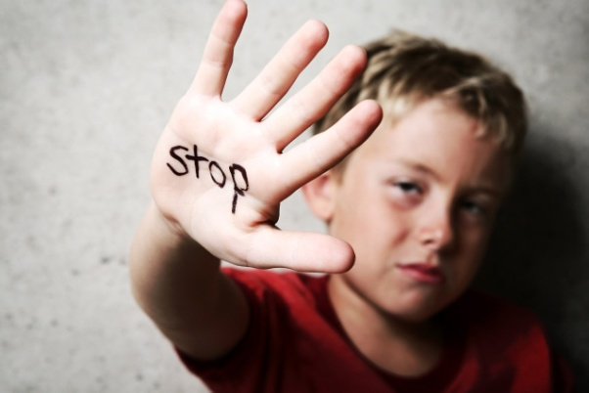- Будьте внимательны к мужчинам, бесцельно прогуливающимся около дома, по школьному двору. Сообщите об этом в милицию. Иногда достаточно участковому проверить документы, как потенциальный преступник исчезает из района. Злоумышленник может находиться за рулем автомобиля, он паркует машину и наблюдает за детьми. Если вы заметили подозрительную машину, запишите номер, запомните ее цвет, марку, зафиксируйте в памяти внешность водителя или пассажира. Сообщите об этом директору школы.

 - Поддерживайте контакт с учителем, психологом в детских учреждениях с целью предотвращения совершения насильственных преступлений в отношении Вашего ребенка.

- Постройте с ребенком теплые, доверительные отношения. Часто в беду попадают именно те дети, которым дома не хватает любви, ласки и понимания.

**ЭТА ПАМЯТКА ПРЕДНАЗНАЧЕНА ДЛЯ ТЕХ, КТО НЕ ХОЧЕТ,** чтобы его ребенок стал жертвой насильственных  преступлений. Соблюдая правила безопасности, ваш ребенок сможет принять самое правильное решение в сложной ситуации и избежать встречи с преступником.

**Государственное учреждение образования «Центр коррекционно-развивающего обучения и реабилитации Ошмянского района»**

**«Профилактика преступлений против половой неприкосновенности несовершеннолетних»**

*Ошмяны*

***Уважаемые родители!***

Эта памятка предназначена для Вас, т.к. Вы - самый близкий для ребенка человек, который может помочь предотвратить насилие и посягательства на половую неприкосновенность детей и подростков. Избежать насилия можно, но для этого помогите ребенку усвоить **«Правило пяти «нельзя».**

*«Правило пяти «нельзя».*

- Нельзя разговаривать с незнакомцами на улице и впускать их в дом.

- Нельзя заходить с ними вместе в подъезд.

- Нельзя садиться в чужую машину.

- Нельзя принимать от незнакомых людей подарки и соглашаться на их предложение пойти к ним домой или еще куда-либо.

- Нельзя задерживаться на улице одному, особенно с наступлением темноты.

*Научите ребенка всегда отвечать «Нет!»*

- Если ему предлагают зайти в гости или подвезти до дома, пусть даже это соседи.

- Если в отсутствие родителей пришел незнакомый (малознакомый) человек и просит впустить его в квартиру.

- Если незнакомец угощает чем-нибудь с целью познакомиться и провести с тобой время.

*Как понять, что ребенок или подросток подвергался сексуальному насилию?*

- Вялость, апатия, пренебрежение к своему внешнему виду;

- Постоянное чувство одиночества, бесполезности, грусти, общее снижение настроения;

- Уход от контактов, изоляция от друзей и близких или поиск контакта с целью найти сочувствие и понимание;

- Нарушение умственных процессов (мышления, восприятия, памяти, внимания), снижение качества выполняемой учебной работы;

- Отсутствие целей и планов на будущее;

- Чувство мотивированной или немотивированной тревожности, страха, отчаяния;

- Пессимистическая оценка своих достижений;

- Неуверенность в себе, снижение самооценки.

-Проблемы со сном, кошмары, страх перед засыпанием.  
- Головные боли, боли в желудке, соматические симптомы.  
- Повышенная агрессивность и (или) высокая активность (гиперактивность).  
- Постоянная тревога по поводу возможной опасности или беспокойство по поводу безопасности любимых людей.

- Признаки, связанные со здоровьем: повреждения генитальной, анальной областей, в том числе нарушение целостности девственной плевы; следы спермы на одежде, коже, в области половых органов, бедер; наличие заболевания, передающегося половым путем, недержание кала ("пачкание одежды"), энурез,  беременность.

- Нежелание общения и неучастие в играх и любимых занятиях.  
       Перечисленные проблемы могут появиться в школе, дома либо в любой знакомой обстановке, когда ребенок или подросток видит или слышит о насилии.

*Поддержите ребенка или подростка в трудной ситуации.*

— Исцеление начинается с общения. Заботливый взрослый — самый лучший фактор, который поможет ребенку чувствовать себя в безопасности.

— Разрешите ребенку рассказывать. Это помогает сказать о жестокости в их жизни взрослому, которому дети доверяют.

— Дайте простое и ясное объяснение страшным происшествиям.

— Формируйте самооценку детей. Дети, живущие в атмосфере насилия, нуждаются в ежедневном напоминании, что они любимы, умны и важны.

— Обучайте альтернативе жестокости. Помогите детям решать проблемы и не играть в жестокие игры.

— Решайте все проблемы без жестокости, проявляя уважение к детям.

Педофилия в последнее время стала серьезной проблемой. Поэтому надо принять все меры, чтобы защитить хотя бы собственных детей. Как уберечь ребенка от беды? От педофила может пострадать как девочка, так и мальчик. Пол ребенка для него не имеет большого значения.

*Жертвой может стать любой ребенок, однако, есть дети, которые попадают в руки насильника чаще, чем другие.*

Педофилия – страшное явление, но еще хуже, когда детей насилуют близкие родственники. Тогда жизнь превращается в настоящий кошмар.

Подобные «семейные» преступления, как правило, растянуты во времени и раскрываются лишь тогда, когда дети решаются на крайние меры: пытаются покончить с собой, убегают из дома. Дети обычно скрывают эти страшные факты потому, что подсознательно считают себя виновными в происходящем. Совратитель уверяет, что тебя перестанут любить, если узнают о случившемся.

Часто дети не могут самостоятельно найти выход из сложившейся ситуации. Что же делать в случаях, когда насилие происходит в семье?  
Прежде всего, надо помнить, что у ребенка есть права, которые защищаются законом! Любой ребенок может обратиться в милицию, следственный комитет, прокуратуру.